2005-11-26
xJoy Cheng k05
xJakob Schleimann-
Jensen k05
Elin Eliasson k03

Projekt 9

Oxidation av malonsyraanhydrid

Sammanfattning
I projektet har optimeringstiden för bildandet av malonsyraanhydrid bestämts utifrån kända kemiska reaktioner,bireaktioner, hastighetskonstanter, reaktionsentalpier, entropier och temperatur. Maximala koncentrationen av malonsyraanhydrid har också bestämts. Max [C₄H₂O₃] blev 0.826 mol/l. Optimeringstiden visade sig vara oberoende av startkoncentrationen av reaktanten bensen. Hur maximala koncentrationen av bensen beror av startkoncentrationen av bensen utreddes. Maximala koncentrationen av bensen blev hela tiden initialkoncentrationen eftersom tillbakareaktionen försummats och bensen är en reaktant som förbrukas. Problemen har lösts i Matlab med ODE-lösare.

Inledning
Syftet är att utifrån given reaktion₁ och bireaktioner₂ undersöka vid vilken tidpunkt koncentrationen av den önskade produkten malonsyraanhydrid (C₄H₂O₃) är som störst vid en given temperatur. I uppgiften undersöks även hur reaktionens optimeringstid varierar med varierande startkoncentration av reaktanten bensen (C₆H₆) och hur den maximala koncentrationen av bensen varierar med bensens startkoncentration. Problemen löses i Matlab med hjälp av hastighetskonstanter för framåtreaktionerna, molära entropier, reaktionsordning för de tre reaktionerna samt reaktionsentalpier.

1. C₆H₆ + 9/2O_{2 k11}⇆^{k12} C₄H₂O₃ + 2H₂O
2. C₄H₂O₃ + 3O₂ _{k21}⇆^{k22} 4CO₂ + H₂O
3. C₆H₆ + 15/2O₂ _{k31}⇆^{k32} 6CO₂ + 3H₂O

Teoretisk bakgrund

Givet:
Reaktion 1 är en andra ordningens reaktion med avseende på bensen och syrgas. Reaktion 2 och 3 är av första ordningen med avseende på C₆H₆ respektive C₄H₂O₃. Syrgaskoncentrationen hålls konstant över reaktionsförloppet.
k₁₁=0.002 M⁻¹s⁻¹
k₂₁=0.0004M⁻¹s⁻¹
k₃₁=0.0006 M⁻¹s⁻¹
ΔH_{reaktion 1}=-1875 kJ/mol
ΔH_{reaktion 2}=-1319 kJ/mol
ΔH_{reaktion 3}=-2216 kJ/mol
S_{C6H6}=269.31 J/(K*mol)
S_{C4H2O3}=300.75 J/(K*mol)
S_{CO2}=213.785 J/(K*mol)
S_{H2O}=188.835 J/(K*mol)
S_{O2}=205.152 J/(K*mol)
T=400 K

Hastighetskonstanterna för tillbakareaktioerna fås av formeln K=k/k’ där K är jämviktskonstanten, k och k’ är hastighetskonstanterna för framåt respektive bakåtreaktionen. Här är jämviktskonstanten okänd men kan fås av

ΔG=-RTlnK J/mol, där R=8.31451 J*K⁻¹*mol⁻¹

Ekvationen ΔG=ΔH-TΔS ger I sin tur ΔG.
ΔS=ΣS_{produkter} -ΣS_{reaktanter} J/(K*mol).

Hur koncentrationen för respektive ämne beror av tiden ges av totala reaktionskonstanten. För respektive ämne blir den summan av reaktionskonstanterna. Man får även beakta av vilken ordning respektive reaktion är:

Syrgas: 0 mol/(l*s) eftersom syrgaskoncentrationen hålls konstant genom reaktionsförloppet.

Bensen: -r11-r31 mol/(l*s) då det är givet i uppgiften att reaktion 1 är av andra ordningen m.a.p. bensen och syrgas. Det är också givet i uppgiften att reaktion 3 är av första ordningen m.a.p. bensen. I både reaktionerna förbrukas bensen varför koefficienten blir –1 för de båda reaktionskonstanterna.

Malonesyraanhydrid: r11-r21 mol/(l*s)
I reaktion 1 bildas malonesyraanhydrid och i reaktion 2 förbrukas det. Reaktion 2 är av första ordningen m.a.p. malonesyraanhydrid.

Formlerna för reaktionskonstanterna blir:
r11=k11*[O₂]*[C₆H₆] mol/(l*s)
r21=k21*[C₄H₂O₃] mol/(l*s)
r31=k31*[C₆H₆] mol/(l*s)

Metodik
Begynnelsevärdesproblemet dc_{i}/dt beräknas mha matlab’s ode45-lösare för malonsyraanhydrid, bensen och syrgas. Matlab integrerar över tiderna för att erhålla koncentrationen av varje ämne vid aktuell tidpunkt. Med kommandot [a,b]=max(U(:,3)) fås maximala koncentrationen av malonesyraanhydrid och den vektorplats där optimeringstiden kan avläsas.

Hur t_{opt} beror av bensens startkoncentration undersöks genom att låta startkoncentrationen variera mellan 0 mol/l och 2 mol/l med en steglängd på 0.1 mol/l. T_{opt} har även plottats mot initialkoncentrationen av bensen.

Resultat
Följande värden på hastighetskonstanterna för bakåtreaktionerna erhölls:
k₁₂= 6.9056*10⁻²³⁴ M⁻¹*s⁻¹
k₂₂= 4.8852*10⁻¹⁸³ M⁻¹*s⁻¹
k₃₂= 1.7788*10⁻²⁹⁵ M⁻¹*s⁻¹

Eftersom hastighetskonstanten för framåtreaktionen i samtliga fall är mer än 100 gånger större än hastighetskonstanten för bakåtreaktionen antas att tillbakareaktionerna kan försummas.

Den maximala koncentrationen av malonsyraanhydrid blir 0.8296 mol/l och optimeringstiden blir 322.6 sekunder. Den maximala koncentrationen av C₆H₆ är hela tiden den samma som [C₆H₆]₀ oavsett vad startkoncentrationen har för värde. För grafisk beskrivning se bilaga 3. När [C₆H₆]₀ varierar i intervallet 0 till 2 ligger optimeringstiden i stort sett stilla1.

Avslutning
Optimeringstiden för C₄H₂O₃ hamnar på 323 sekunder. Då är max koncentrationen av malonsyraanhydriden 0.826 mol/l. Att max[C₆H₆] hela tiden är är lika med [C₆H₆]₀ beror på att bensen är en reaktant som förbrukas utan att nybildas pga. att samtliga tillbakareaktioner approximerats till noll. Denna approximation kunde göras då det visade sig att samtliga framåtreaktioner hade mer än hundra gånger så stor hastighetskonstant än samtliga bakåtreaktioner. Den totala tidpunkten för optimala koncentrationen av C₄H₂O₃ visade sig vara i stort sett oberoende av startkoncentrationen av bensen.

Bilaga 1
[C6H6]0 mol/l | Max [C6H6] mol/l | topt för C4H2O3 s
0.1 | 0.1 | 330.53
0.2 | 0.2 | 322.56
0.3 | 0.3 | 321.74
0.4 | 0.4 | 323.84
0.5 | 0.5 | 330.6
0.6 | 0.6 | 322.32
0.7 | 0.7 | 316.12
0.8 | 0.8 | 329.81
0.9 | 0.9 | 325.88
1.0 | 1.0 | 322.6
1.1 | 1.1 | 319.83
1.2 | 1.2 | 317.43
1.3 | 1.3 | 312.43
1.4 | 1.4 | 326.07
1.5 | 1.5 | 321.86
1.6 | 1.6 | 317.95
1.7 | 1.7 | 314.54
1.8 | 1.8 | 330.03
1.9 | 1.9 | 326.86
2.0 | 2.0 | 323.85

Bilaga 2

Matlab program

ODE-filen
% Oxidation av malonsyraanhydrid.
% Atkins and Jones, second edition, pp. 720-721.

global k11 k31 k21

T=10000; % stop time

% rate constants
k11=.002; %[1/(M*s)]
k21=.0004;
k31=.0006;

% initial values
u0=[5; 1.0; 0]; %[syrgas; bensen; malonesyraanhydrid]

[t,U]=ode45(@C4H2O3, [0, T], u0); % matlab solver - stiff problems

figure(1)
clf
plot(t,U)
legend('O_2','C_6H_6','C_4H_2O_3')

a=[0.1:0.1:2];

b=[330.53, 322.56,321.74, 323.84,330.6, 322.32,316.12, 329.81,325.88, 322.6,319.83, 317.43,312.43, 326.07,321.76, 317.95,314.54, 330.03,326.83, 323.85];

figure(2)
plot(a,b,'c+:')
xlabel('[C_6H_6]_0')
ylabel('t_opt')
AXIS([0 2.0 0 350]);

Bilaga 3

Grafen visar optimeringstiden för olika startkoncentrationer av bensen (nästintill oberoende)

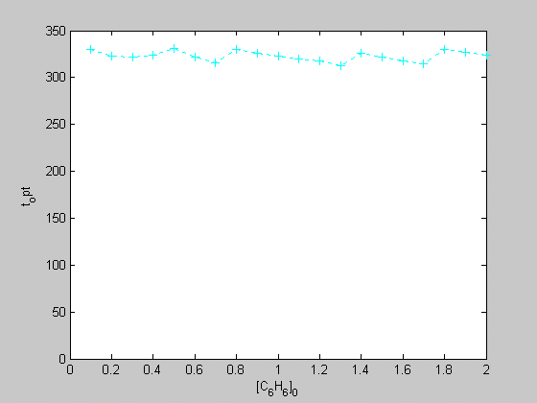

Bilaga 4
Grafen som avsätter koncentration mot tid

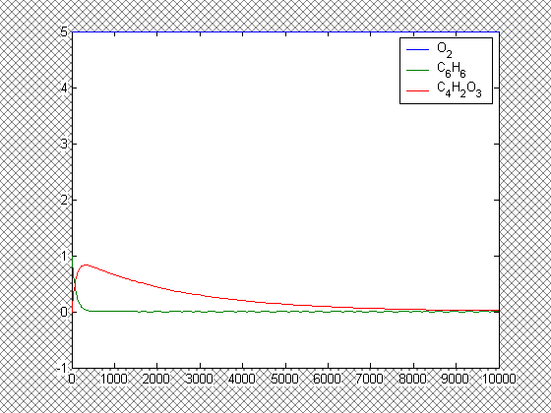

1 För exakta värden se Bilaga 1

